УТВЕРЖДЕН
постановлением Главы
городского округа
"Город Архангельск"
от 27 ноября 2024 г. № 1922

ПРОЕКТ
межевания территории жилой застройки городского округа
"Город Архангельск" в отношении двух несмежных территорий,
в границах которых предусматривается осуществление деятельности
по комплексному развитию территории:
в границах части элемента планировочной структуры:
ул. Комсомольская, просп. Обводный канал, ул. Суворова, ул. Самойло площадью 1,0035 га (Территория 1);
в границах части элемента планировочной структуры:
просп. Ломоносова, ул. Комсомольская, ул. Самойло, ул. Карельская площадью 0,9045 га (Территория 2)

I. Основная часть проекта межевания территории

1. Текстовая часть проекта межевания территории
При проведении подготовительных работ по изучению нормативно-правовой базы, сведений Единого государственного реестра недвижимости
и исходной документации выявлено, что образуемые земельные участки расположены в пределах кадастрового квартала 29:22:040718 в границах территориальной зоны "Зона смешанной и общественно-деловой застройки территорий, в границах которых предусматривается осуществление комплексного развития территории (КРТ-3)" (ст. 31.1 Правил землепользования и застройки городского округа "Город Архангельск").
1. Перечень и сведения о площади образуемых земельных участков, в том числе возможные способы их образования и вид разрешенного использования образуемых земельных участков в соответствии с проектом планировки территории
Проектом межевания территории предусмотрено образование земельных участков 3 (тремя) этапами путем выполнения кадастровых работ. Этапы представлены в таблице 1.

Таблица 1
Условные номера образуемых земельных участков | Кадастровые номера земельных участков,  из которых образуются земельные участки | Площадь образуемых земельных участков | Способы образования земельных участков
1 этап
29:22:040718:ЗУ1 | - | 4 937 кв. м | Образование из земель, находящихся в государственной собственности
29:22:040718:ЗУ2 | - | 7 186 кв. м | Образование из земель, находящихся  в государственной собственности
2 этап
29:22:040718:ЗУ3 | 29:22:040718:32  29:22:040718:33  29:22:040718:35  29:22:040718:36  29:22:040718:37  29:22:040718:ЗУ1 | 3 917 кв. м | Перераспределение земельных участков
29:22:040718:ЗУ4 |  | 5 122 кв. м | Перераспределение земельных участков
29:22:040718:ЗУ5 | 29:22:040718:38  29:22:040718:39  29:22:040718:40  29:22:040718:41  29:22:040718:ЗУ2 | 8 470 кв. м | Перераспределение земельных участков
29:22:040718:ЗУ6 |  | 1 573 кв. м | Перераспределение земельных участков
3 этап
29:22:040718:ЗУ7 | 29:22:040718:ЗУ3  29:22:040718:ЗУ4 | 9 039 кв. м | Объединение земельных участков
29:22:040718:ЗУ8 | 29:22:040718:ЗУ5  29:22:040718:ЗУ6 | 10 043 кв. м | Объединение земельных участков
Координаты образуемых земельных участков представлены в таблице 2.

Таблица 2
Обозначение характерных точек границ | Координаты представлены в системе координат МСК 29
Обозначение характерных точек границ | X | Y
1 этап
Условный номер земельного участка 29:22:040718:ЗУ1
1 | 653605,82 | 2520136,84
2 | 653628,62 | 2520158,83
3 | 653640,55 | 2520170,29
4 | 653637,54 | 2520173,54
5 | 653625,99 | 2520161,89
6 | 653623,89 | 2520162,66
7 | 653581,69 | 2520204,79
8 | 653595,18 | 2520218,00
9 | 653574,12 | 2520241,15
10 | 653553,75 | 2520221,17
11 | 653557,81 | 2520216,98
12 | 653576,80 | 2520234,66
13 | 653586,39 | 2520225,31
14 | 653567,26 | 2520206,97
15 | 653582,32 | 2520191,72
16 | 653574,95 | 2520184,64
17 | 653562,33 | 2520172,51
18 | 653556,85 | 2520167,24
19 | 653530,99 | 2520192,96
20 | 653502,99 | 2520166,58
21 | 653492,14 | 2520177,38
22 | 653519,78 | 2520204,11
23 | 653516,18 | 2520207,88
24 | 653523,41 | 2520214,60
25 | 653535,32 | 2520225,67
26 | 653536,70 | 2520226,95
27 | 653517,29 | 2520248,24
28 | 653514,29 | 2520246,22
29 | 653523,92 | 2520236,50
30 | 653496,59 | 2520209,56
31 | 653487,13 | 2520219,20
32 | 653480,97 | 2520213,08
33 | 653479,41 | 2520211,53
34 | 653491,01 | 2520199,21
35 | 653489,75 | 2520187,76
36 | 653463,69 | 2520160,07
37 | 653469,11 | 2520153,72
38 | 653490,09 | 2520174,96
39 | 653502,61 | 2520163,79
40 | 653503,20 | 2520162,62
41 | 653503,35 | 2520160,81
42 | 653503,14 | 2520160,43
43 | 653509,42 | 2520162,18
44 | 653524,06 | 2520176,27
45 | 653526,38 | 2520178,24
46 | 653537,24 | 2520166,95
47 | 653549,26 | 2520154,81
48 | 653549,74 | 2520154,30
49 | 653555,12 | 2520159,82
50 | 653557,82 | 2520157,18
51 | 653567,72 | 2520167,41
52 | 653570,62 | 2520168,19
53 | 653574,05 | 2520167,38
54 | 653602,59 | 2520139,93
1 | 653605,82 | 2520136,84
Условный номер земельного участка 29:22:040718:ЗУ2
1 | 653455,50 | 2520225,93
2 | 653525,51 | 2520292,49
3 | 653514,98 | 2520303,84
4 | 653510,79 | 2520299,73
5 | 653515,48 | 2520294,62
6 | 653510,99 | 2520289,81
7 | 653513,87 | 2520286,73
8 | 653503,70 | 2520277,08
9 | 653493,48 | 2520287,37
10 | 653499,73 | 2520293,64
11 | 653484,12 | 2520309,97
12 | 653498,01 | 2520323,08
13 | 653461,47 | 2520360,68
14 | 653459,64 | 2520358,83
15 | 653448,98 | 2520348,53
16 | 653440,48 | 2520337,76
17 | 653427,70 | 2520326,05
18 | 653400,52 | 2520352,99
19 | 653381,01 | 2520340,43
20 | 653406,51 | 2520313,67
21 | 653395,77 | 2520303,54
22 | 653416,15 | 2520281,54
23 | 653443,04 | 2520307,31
24 | 653453,24 | 2520297,29
25 | 653426,55 | 2520271,30
26 | 653433,33 | 2520249,21
27 | 653442,61 | 2520258,43
28 | 653445,18 | 2520258,06
29 | 653452,55 | 2520250,46
30 | 653476,96 | 2520274,56
31 | 653489,36 | 2520261,66
32 | 653454,10 | 2520227,63
1 | 653455,50 | 2520225,93
2 этап
Условный номер земельного участка 29:22:040718:ЗУ3
1 | 653605,82 | 2520136,84
2 | 653628,62 | 2520158,83
3 | 653640,55 | 2520170,29
4 | 653637,54 | 2520173,54
5 | 653595,18 | 2520218,00
6 | 653574,12 | 2520241,15
7 | 653553,75 | 2520221,17
8 | 653557,81 | 2520216,98
9 | 653567,26 | 2520206,97
10 | 653582,32 | 2520191,72
11 | 653574,95 | 2520184,64
12 | 653565,32 | 2520175,38
13 | 653574,05 | 2520167,38
14 | 653602,59 | 2520139,93
1 | 653605,82 | 2520136,84
Условный номер земельного участка 29:22:040718:ЗУ4
1 | 653574,05 | 2520167,38
2 | 653562,33 | 2520172,51
3 | 653530,99 | 2520192,96
4 | 653516,18 | 2520207,88
5 | 653535,32 | 2520225,67
6 | 653517,29 | 2520248,24
7 | 653487,13 | 2520219,20
8 | 653479,41 | 2520211,53
9 | 653461,83 | 2520146,05
10 | 653490,09 | 2520174,96
11 | 653503,20 | 2520162,62
12 | 653503,14 | 2520160,43
13 | 653524,06 | 2520176,27
14 | 653537,24 | 2520166,95
15 | 653549,74 | 2520154,30
16 | 653557,82 | 2520157,18
1 | 653570,62 | 2520168,19
Условный номер земельного участка 29:22:040718:ЗУ5
1 | 653455,50 | 2520225,93
2 | 653525,51 | 2520292,49
3 | 653514,98 | 2520303,84
4 | 653515,74 | 2520304,58
5 | 653498,01 | 2520323,08
6 | 653461,47 | 2520360,68
7 | 653459,64 | 2520358,83
8 | 653448,98 | 2520348,53
9 | 653440,48 | 2520337,76
10 | 653427,70 | 2520326,05
11 | 653399,82 | 2520299,18
12 | 653416,15 | 2520281,54
13 | 653426,55 | 2520271,30
14 | 653433,33 | 2520249,21
15 | 653454,10 | 2520227,63
1 | 653455,50 | 2520225,93
Условный номер земельного участка 29:22:040718:ЗУ6
1 | 653399,82 | 2520299,18
2 | 653427,70 | 2520326,05
3 | 653400,52 | 2520352,99
4 | 653381,01 | 2520340,43
5 | 653370,49 | 2520330,22
6 | 653395,77 | 2520303,54
1 | 653399,82 | 2520299,18
3 этап
Условный номер земельного участка 29:22:040718:ЗУ7
1 | 653605,82 | 2520136,84
2 | 653628,62 | 2520158,83
3 | 653640,55 | 2520170,29
4 | 653637,54 | 2520173,54
5 | 653595,18 | 2520218,00
6 | 653574,12 | 2520241,15
7 | 653553,75 | 2520221,17
8 | 653557,81 | 2520216,98
9 | 653567,26 | 2520206,97
10 | 653582,32 | 2520191,72
11 | 653574,95 | 2520184,64
12 | 653565,32 | 2520175,38
13 | 653562,33 | 2520172,51
14 | 653556,85 | 2520167,24
15 | 653530,99 | 2520192,96
16 | 653519,78 | 2520204,11
17 | 653516,18 | 2520207,88
18 | 653523,41 | 2520214,60
19 | 653535,32 | 2520225,67
20 | 653536,70 | 2520226,95
21 | 653517,29 | 2520248,24
22 | 653514,29 | 2520246,22
23 | 653487,13 | 2520219,20
24 | 653480,97 | 2520213,08
25 | 653479,41 | 2520211,53
26 | 653437,56 | 2520169,91
27 | 653461,83 | 2520146,05
28 | 653469,11 | 2520153,72
29 | 653490,09 | 2520174,96
30 | 653502,61 | 2520163,79
31 | 653503,20 | 2520162,62
32 | 653503,35 | 2520160,81
33 | 653503,14 | 2520160,43
34 | 653509,42 | 2520162,18
35 | 653524,06 | 2520176,27
36 | 653526,38 | 2520178,24
37 | 653537,24 | 2520166,95
38 | 653549,26 | 2520154,81
39 | 653549,74 | 2520154,30
40 | 653555,12 | 2520159,82
41 | 653557,82 | 2520157,18
42 | 653567,72 | 2520167,41
43 | 653570,62 | 2520168,19
44 | 653574,05 | 2520167,38
45 | 653602,59 | 2520139,93
1 | 653605,82 | 2520136,84
Условный номер земельного участка 29:22:040718:ЗУ8
1 | 653455,50 | 2520225,93
2 | 653525,51 | 2520292,49
3 | 653514,98 | 2520303,84
4 | 653515,74 | 2520304,58
5 | 653498,01 | 2520323,08
6 | 653461,47 | 2520360,68
7 | 653459,64 | 2520358,83
8 | 653448,98 | 2520348,53
9 | 653440,48 | 2520337,76
10 | 653427,70 | 2520326,05
11 | 653400,52 | 2520352,99
12 | 653381,01 | 2520340,43
13 | 653370,49 | 2520330,22
14 | 653395,77 | 2520303,54
15 | 653399,82 | 2520299,18
16 | 653416,15 | 2520281,54
17 | 653426,55 | 2520271,30
18 | 653433,33 | 2520249,21
19 | 653454,10 | 2520227,63
1 | 653455,50 | 2520225,93
2. Перечень и сведения о площади образуемых земельных участков, которые будут отнесены к территориям общего пользования или имуществу общего пользования, в том числе в отношении которых предполагаются резервирование и (или) изъятие для государственных или муниципальных нужд
Земельные участки, которые будут отнесены к территориям общего пользования или имуществу общего пользования, в том числе в отношении которых предполагаются резервирование и (или) изъятие для государственных или муниципальных нужд в границах проектирования отсутствуют.
3. Вид разрешенного использования образуемых земельных участков
в соответствии с проектом планировки территории
Вид разрешенного использования представлен в таблице 3.

Таблица 3
Условные номера образуемых земельных участков | Вид разрешенного использования образуемых  земельных участков
1 этап
29:22:040718:ЗУ1 | Код 2.6 Многоэтажная жилая застройка (высотная застройка) (основной вид разрешенного использования)
29:22:040718:ЗУ2 | Код 2.6 Многоэтажная жилая застройка (высотная застройка) (основной вид разрешенного использования)
2 этап
29:22:040718:ЗУ3 | Код 2.6 Многоэтажная жилая застройка (высотная застройка) (основной вид разрешенного использования)
29:22:040718:ЗУ4 | Код 2.6 Многоэтажная жилая застройка (высотная застройка) (основной вид разрешенного использования)
29:22:040718:ЗУ5 | Код 2.6 Многоэтажная жилая застройка (высотная застройка) (основной вид разрешенного использования)
29:22:040718:ЗУ6 | Код 2.6 Многоэтажная жилая застройка (высотная застройка) (основной вид разрешенного использования)
3 этап
29:22:040718:ЗУ7 | Код 2.6 Многоэтажная жилая застройка (высотная застройка) (основной вид разрешенного использования)
29:22:040718:ЗУ8 | Код 2.6 Многоэтажная жилая застройка (высотная застройка) (основной вид разрешенного использования)

4. Целевое назначение лесов, вид (виды) разрешенного использования лесного участка, количественные и качественные характеристики лесного участка, сведения о нахождении лесного участка в границах особо защитных участков лесов
В связи с отсутствием в границах проектирования земельных (лесных) участков, сведения о целевом назначении лесов, виде разрешенного использования лесного участка, количественные и качественные характеристики лесного участка, сведения о нахождении лесного участка
в границах особо защитных участков лесов, в данном проекте межевания территории не содержатся.
5. Сведения о границах территории, в отношении которой утвержден проект межевания, содержащие перечень координат характерных точек этих границ в системе координат, используемой для ведения Единого государственного реестра недвижимости
Координаты характерных точек этих границ территории, в отношении которой утвержден проект межевания, представлены в таблице 4.

Таблица 4
Обозначение характерных точек границ | Координаты представлены в системе координат МСК 29
Обозначение характерных точек границ | X | Y
1 | 653605,82 | 2520136,84
2 | 653628,62 | 2520158,83
3 | 653640,55 | 2520170,29
4 | 653637,54 | 2520173,54
5 | 653595,18 | 2520218,00
6 | 653574,12 | 2520241,15
7 | 653553,75 | 2520221,17
8 | 653557,81 | 2520216,98
9 | 653582,32 | 2520191,72
10 | 653574,95 | 2520184,64
11 | 653562,33 | 2520172,51
12 | 653556,85 | 2520167,24
13 | 653519,78 | 2520204,11
14 | 653516,18 | 2520207,88
15 | 653523,41 | 2520214,60
16 | 653535,32 | 2520225,67
17 | 653536,70 | 2520226,95
18 | 653517,29 | 2520248,24
19 | 653514,29 | 2520246,22
20 | 653487,13 | 2520219,20
21 | 653480,97 | 2520213,08
22 | 653479,41 | 2520211,53
23 | 653437,25 | 2520170,20
24 | 653461,83 | 2520146,05
25 | 653469,11 | 2520153,72
26 | 653490,09 | 2520174,96
27 | 653502,61 | 2520163,79
28 | 653503,20 | 2520162,62
29 | 653503,35 | 2520160,81
30 | 653503,14 | 2520160,43
31 | 653509,42 | 2520162,18
32 | 653524,06 | 2520176,27
33 | 653526,38 | 2520178,24
34 | 653537,24 | 2520166,95
35 | 653549,26 | 2520154,81
36 | 653549,74 | 2520154,30
37 | 653555,12 | 2520159,82
38 | 653557,82 | 2520157,18
39 | 653567,72 | 2520167,41
40 | 653570,62 | 2520168,19
41 | 653574,05 | 2520167,38
42 | 653602,59 | 2520139,93
1 | 653605,82 | 2520136,84
43 | 653455,50 | 2520225,93
44 | 653525,55 | 2520292,61
45 | 653514,98 | 2520303,84
46 | 653515,74 | 2520304,58
47 | 653461,47 | 2520360,68
48 | 653459,64 | 2520358,83
49 | 653448,98 | 2520348,53
50 | 653440,48 | 2520337,76
51 | 653427,70 | 2520326,05
52 | 653400,52 | 2520352,99
53 | 653381,01 | 2520340,43
54 | 653370,49 | 2520330,22
55 | 653395,77 | 2520303,54
56 | 653416,15 | 2520281,54
57 | 653426,55 | 2520271,30
58 | 653433,33 | 2520249,21
43 | 653455,50 | 2520225,93

В границах территории, в отношении которой подготовлен проект межевания территории, расположены следующие публичные сервитуты:
29:22-6.1696, наименование: Публичный сервитут в целях размещения объекта теплоснабжения (Тепловая сеть от ТК-8ап-22 до наружной проекции стены здания ул. Комсомольская, д.42);
29:22-6.1696, наименование: публичный сервитут "НЛИHИЯ KOMCOMOЛЬCKAЯ 40 69M", ограничение: Публичный сервитут: размещение объекта электросетевого хозяйства объект электросетевого хозяйства ("HЛИHИЯ KOMCOMOЛЬCKAЯ 40 69M", инв. № 12.1.1.00006315, 12.1.1.00007558). Срок публичного сервитута - 49 лет. ПАО "МРСК Северо-Запада", ИНН 7802312751, ОГРН 1047855175785, адрес: 163045,
г. Архангельск, Кузнечихинский промузел, 4 проезд, строение 5, эл. почта: aesinfo@arhen.ru;
29:22-6.1696, наименование: публичный сервитут "BЛ-0,4KB OT TП53 KДOMAM ПO УЛ.KOPEЛЬCKOЙ", ограничение: Публичный сервитут: размещение объекта электросетевого хозяйства ("BЛ-0,4KB OT TП53 KДOMAM ПO УЛ.KOPEЛЬCKOЙ" инв. № 12.1.1.00007819). Срок публичного сервитута - 49 лет. ПАО "МРСК Северо-Запада", ИНН 7802312751, ОГРН 1047855175785, адрес: 163045, г. Архангельск, Кузнечихинский промузел,
4 проезд, строение 5, эл. почта: aesinfo@arhen.ru.
Расположение и конфигурация образуемых земельных участков отображены на чертежах межевания территории М 1:1500.

2. Чертежи межевания территории
Графическая часть проекта межевания территории выполнена в составе следующего чертежа:
чертеж межевания территории основной части (1 этап) (масштаб 1:1500) представлен в приложении № 1 к настоящему проекту межевания;
чертеж межевания территории основной части (2 этап) (масштаб 1:1500) представлен в приложении № 2 к настоящему проекту межевания;
чертеж межевания территории основной части (3 этап) (масштаб 1:1500) представлен в приложении № 3 к настоящему проекту межевания.
На чертеже межевания отображены:
- границы существующих элементов планировочной структуры;
- красные линии, утвержденные в составе проекта планировки;
- линии отступа от красных линий в целях определения мест допустимого размещения зданий, строений, сооружений;
- границы образуемых и изменяемых земельных участков, условные номера образуемых земельных участков.

_________

ПРИЛОЖЕНИЕ № 1
к проекту межевания территории жилой застройки городского округа "Город Архангельск" в отношении двух несмежных территорий, в границах которых предусматривается осуществление деятельности
по комплексному развитию территории:
в границах части элемента планировочной структуры: ул. Комсомольская,
просп. Обводный канал, ул. Суворова,
ул. Самойло площадью 1,0035 га (Территория 1); в границах части элемента планировочной структуры: просп. Ломоносова, ул. Комсомольская, ул. Самойло, ул. Карельская
площадью 0,9045 га (Территория 2)

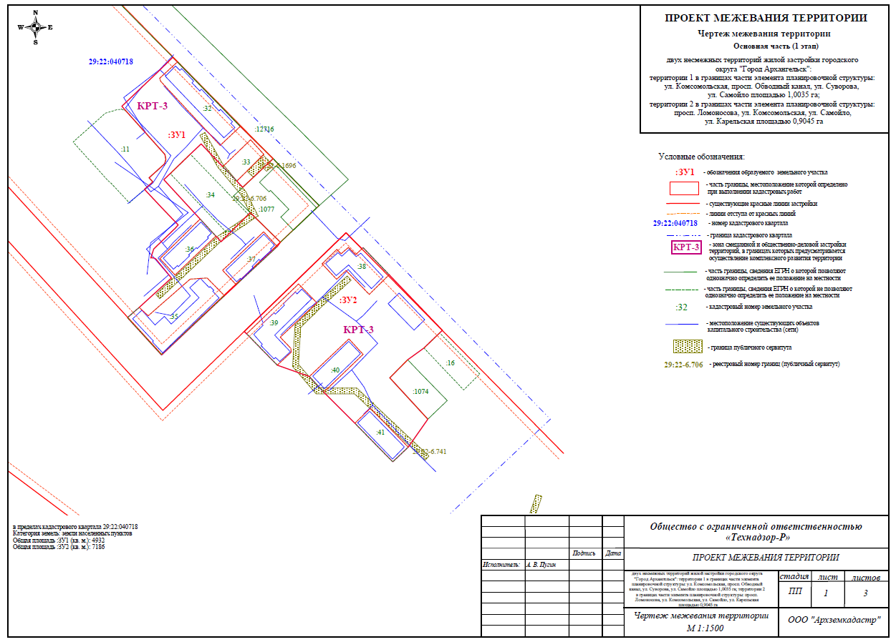

ПРИЛОЖЕНИЕ № 2
к проекту межевания территории жилой застройки городского округа "Город Архангельск" в отношении двух несмежных территорий, в границах которых предусматривается осуществление деятельности
по комплексному развитию территории:
в границах части элемента планировочной структуры: ул. Комсомольская,
просп. Обводный канал, ул. Суворова,
ул. Самойло площадью 1,0035 га (Территория 1); в границах части элемента планировочной структуры: просп. Ломоносова, ул. Комсомольская, ул. Самойло, ул. Карельская
площадью 0,9045 га (Территория 2)

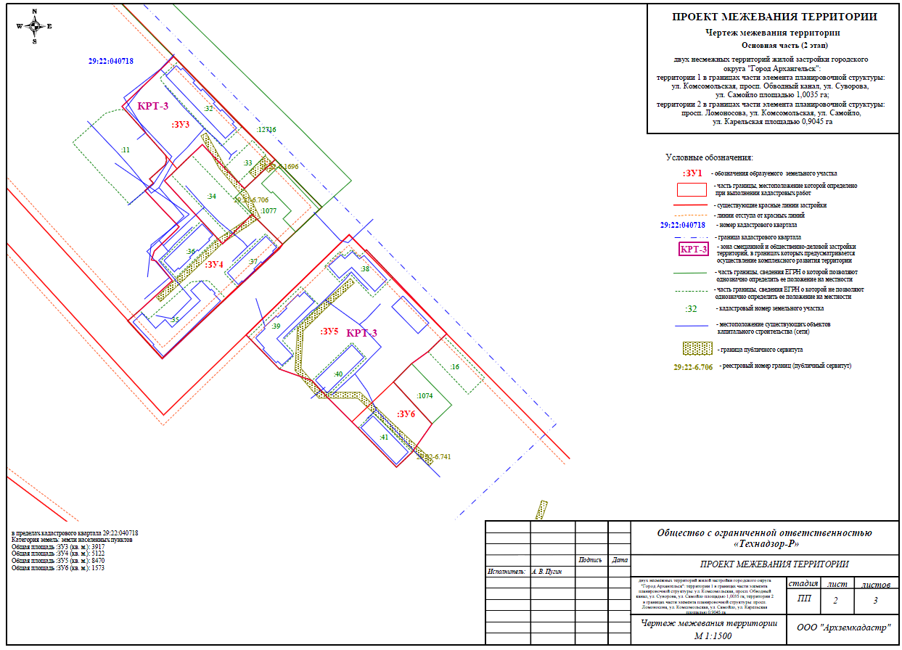

ПРИЛОЖЕНИЕ № 3
к проекту межевания территории жилой застройки городского округа "Город Архангельск" в отношении двух несмежных территорий, в границах которых предусматривается осуществление деятельности
по комплексному развитию территории:
в границах части элемента планировочной структуры: ул. Комсомольская,
просп. Обводный канал, ул. Суворова,
ул. Самойло площадью 1,0035 га (Территория 1); в границах части элемента планировочной структуры: просп. Ломоносова, ул. Комсомольская, ул. Самойло, ул. Карельская
площадью 0,9045 га (Территория 2)





